Ольга САПРИКІНА,
старший викладач кафедри
суспільно-гуманітарної освіти
Рівненського ОІППО

ГЕЙМІФІКАЦІЯ ЯК ВАЖЛИВИЙ ЕЛЕМЕНТ
СУЧАСНОЇ МЕТОДИКИ НАВЧАННЯ ІНОЗЕМНИХ МОВ

Стратегічною метою впровадження Концепції «Нова українська школа» є формування компетентностей здобувачів освіти, необхідних для їхньої успішної самореалізації в суспільстві. Однією із ключових компетентностей, які потрібно сформувати, є володіння іноземною мовою на рівні вільного спілкування.
У сучасному розумінні освітній процес розглядається як процес взаємодії між учителем і учнями, учнями між собою, як процес ведення діалогу з метою залучення здобувачів освіти до засвоєння певних знань та удосконалення відповідних навичок і вмінь. Педагоги за цієї умови повинні використовувати різноманітні методи та підходи, що дозволяють здобувачам освіти бути активними учасниками навчального процесу. Неабияку роль в означеному контексті відіграє активне навчання, зокрема застосування ігор як привабливих сучасних освітніх практик. Така тенденція призвела до виникнення нового поняття – «гейміфікація», що передбачає забезпечення реалізації досить складних завдань привабливим, цікавим, захоплюючим способом.
Ідея означеної інноваційної технології полягає в тому, щоб зробити процес навчання більш цікавим та, що досить важливо, мотивувати до нього учнів. Гра – це ідеальне навчальне середовище із передбаченим дозволом на помилку, що спонукає мислити нестандартно і розвиває самоконтроль.
Загалом термін «гейміфікація» походить від слова «gamification», «game» (гра), а поняття «ед’ютейнмент» – від англійського слова «education» (освіта) і «entertainment». Гейміфікація або ігрофікація – це використання окремих елементів ігор у неігрових практиках. За Саленом і Циммерманом, гра є системою, в котрій гравці задіяні у вирішення штучного конфлікту, що визначається правилами та має своє вираження у кількісному результаті. Від інших ігрових форматів гейміфікація відрізняється тим, що її учасники орієнтовані на ціль своєї реальної діяльності, а не на гру як таку. Ігрові елементи в означеній площині інтегруються до реальних ситуацій із метою мотивації конкретних форм поведінки в заданих умовах.
Гейміфікація в навчанні – це застосування ігрових правил, що популярні в сучасних онлайн-іграх, для мотивації учнів і досягнення реальних освітніх цілей у процесі вивчення навчального предмета.
Відмінними рисами ігрових елементів в освітньому процесі є:
- негайний зворотний зв’язок;
- застосування веселощів;
- збільшення кількості завдань та їх ускладнення;
- розвиток майстерності;
- поява індикаторів прогресу (наприклад, через значки / таблиці лідерів);
- наявність соціального зв’язку;
- можливість управління гравцем.
Урок, що передбачає деякі із перерахованих вище елементів, можна розглядати як «гейміфіковане» заняття. Кращі комбінації, що створюють стійку взаємодію, враховують унікальні потреби учнів. Крім того, найефективніші системи гейміфікації використовують додаткові елементи, зокрема зв’язок з іншими «гравцями»-учнями, що загалом дозволяє приділити увагу інтересам усіх здобувачів освіти.
Важливо зазначити, що гейміфікація – це не створення повноцінної гри, а тільки використання певних її елементів. Завдяки цьому забезпечується більша відповідність бажаних цілей. Іншими словами – за рахунок гри нудні завдання стають цікавими, бажаними, а складне – простим.
Використання прийомів гейміфікації на уроках іноземної мови сприяє активізації навчальної діяльності здобувачів освіти, формуванню стійкого інтересу до предмета та вдосконаленню рівня їхніх знань і вмінь.
Із метою впровадження гейміфікації в урок передусім необхідна захоплююча історія. Для цього потрібно визначити мету, розподілити ролі між учнями, а також придумати випробування і правила ігрового світу. Задля досягнення оптимального результату слід поступово нарощувати складність випробувань у досліджуваному процесі, створювати менше конкуренції, однак більше командної роботи. В означеному процесі слід використовувати такі ігрові елементи: завдання, шанс, змагання, співробітництво, зворотний зв’язок, накопичення ресурсів, винагороди, угоди, ходи, стан перемоги.
Метою гри є привернути увагу учнів до освітнього процесу та забезпечити процес засвоєння не тільки нового матеріалу, але й закріплення вивченого. Ігрові елементи можна застосовувати на етапах warming up, lead in, vocabulary or grammar presentation, vocabulary or grammar practice. Крім того, одна гра може одночасно передбачати вивчення як лексичного, так і граматичного та фонетичного матеріалів.
Для успішного впровадження гейміфікації пропонуємо задіяти інструкцію з побудови ігрової системи одного із провідних експертів в галузі гейміфікації Кевіна Вербаха. У публікації «For the Win: How Game Thinking Can Revolutionize Your Business» Кевін Вербах разом зі співавтором Деном Хантером подає шість кроків з упровадження гейміфікації. Розглянемо більш ґрунтовно ігрові механізми запропонованих кроків:
1-й крок: встановлення цілей гейміфікації.
Мета має відповідати абревіатурі SMART (Specific Measurable Achievable Relevant Time-bound).
Цілі мають бути: конкретними (specific); вимірюваними (measurable); досяжними (achievable); актуальними (relevant); обмеженими в часі (мати термін досягнення (time-bound)).
Завдання гейміфікації повинні містити зазначені характеристики та керуватися поставленими цілями відповідно до кожного елемента системи.
2-й крок: визначення цільової поведінки гравців. Поведінка повинна бути продуманою для кожного з учасників системи гейміфікації. Необхідно виконати опис всіх ланцюжків дій кожного із гравців, що в подальшому становитиме основу проєктування системи. На цьому етапі потрібно відповісти на такі запитання:
– Що повинні зробити гравці (учні)?
– Як це виміряти?
– Як це сприяє досягненню мети?
– Як діє зворотний зв’язок?
3-й крок: виконання опису гравців. Образи гравців мають бути чітко визначеними. Опис різних типів гравців, з обдуманою мотивацією щодо виконання дій, визначених на кожному з етапів.
4-й крок: розробка структури системи гейміфікації. У К. Вербаха і Д. Хантера структура ігрової системи має такі рівні:
– мікрорівень – цикли залучення. Це ланцюжки «мотивація до дії – дія – зворотний зв’язок».
Мотивація гравця (учня) до дії, виконання дії, отримання зворотного зв’язку від системи (у вигляді нагород або інших подій, які є реакцією системи на дії гравця). На етапі зворотного зв’язку заохочення школяра до здійснення наступної дії (наприклад, за допомогою закликів до дії, прийомів управління мотивацією);
– макрорівень – «подорож гравця». Подання захоплюючої історії, на якій ґрунтується система гейміфікації. Поетапність завдань із безлічі циклів залучення за наперед розробленим сценарієм.
5-й крок: упровадження механізмів гейміфікації та забезпечення гравцям відчуття успіху та задоволення. Сам процес гри має бути приємним заняттям, розвагою.
6-й крок: обрання інструментів. Використання інформаційних технологій для роботи ігрової системи, реалізації процесу гейміфікації, задіяння хмарних технологій, ґаджетів, мобільних застосунків, електронно-цифрових пристроїв, підготовлених на попередніх етапах
Ігрові технології можуть використовуватися на будь-яких етапах уроку: викладу нового матеріалу; автоматизації використання матеріалу на практиці; закріплення отриманих знань; перевірки засвоєння інформації.
Отже, гейміфікація, без сумніву, має неабиякий потенціал щодо позитивного впливу на результативність навчального процесу. Означена освітня технологія стрімко розвивається та є одним із ключових трендів сучасної освіти. Крім того, гейміфікована діяльність має можливість урізноманітнити навчальний процес, внести в нього елемент розваг, формувати в здобувачів освіти інтерес до знань, розвиток навчальної мотивації та ініціативи. Спектр застосування гейміфікації в освіті є досить широким, що дозволяє стверджувати про її перспективність як одного з актуальних напрямів розвитку сучасних освітніх технологій.
Із прикладами дидактичних ігор для застосування на уроках іноземної мови пропонуємо ознайомитися у додатках.
ДОДАТКИ

Додаток 1

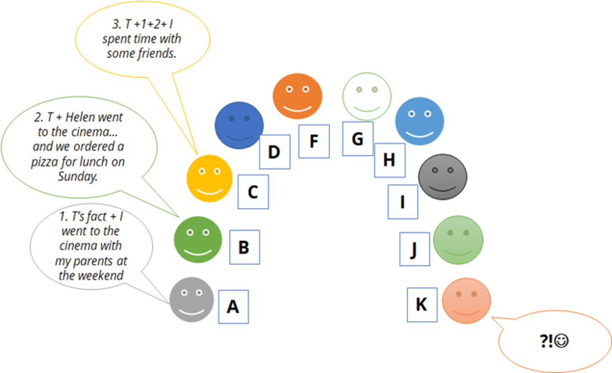

Рис. 1. Ігрова технологія «Снігова куля» (Snowball game)

Алгоритм дій із застосування дидактичної гри
Учитель розпочинає активність, розповідаючи, приміром, про себе, про вихідні, що минули (I spent a lot of time with my family at the weekend) або про особисті уподобання (I absolutely love coffee with orange juice). Це може бути речення на будь-яку граматичну чи лексичну тему.
Учень A повторює речення вчителя, у разі необхідності змінюючи деякі слова (I на S/he, у деяких випадках – форму дієслова) і додає факт про себе. Можна зберігати єдину граматичну тему або орієнтуватися на те, що сьогодні важливо для учнів за змістом, не прив’язуючись до конкретної мовної теми.
Учень В повторює вже два речення, а також додає своє. Звісно, учень J відчуває, що потрапив у халепу, але ж учителю варто інколи повертатися назад. Наприклад, після учня Е попросити учня А, який уже розслабився і продивляється свій інстаграм, повторити все сказане до цього моменту. Такий «сюрприз» можна робити 2–3 рази за гру.
Насамкінець учителю необхідно повторити факти про всіх учнів. Зазвичай це вражає дітей і формує у них розуміння того, що вони важливі для вчителя, що він / вона цікавиться їхнім життям.
Якщо цей вид роботи проводиться вперше, краще виконувати його всім класом. Надалі, коли всі зрозуміють порядок виконання, можна об’єднати клас у групи по 6–8 учнів.

Додаток 2

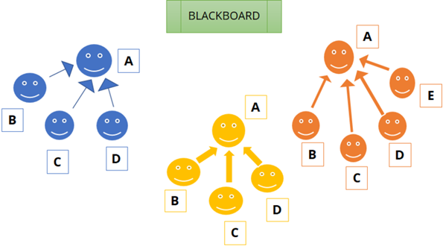

Рис. 2. Ігрова технологія «Гаряче крісло» (Hot Seat Game)

Алгоритм дій із застосування дидактичної гри
Клас працює у групах по 4–5 учнів. Діти сідають напівколом обличчями до дошки. Один член кожної команди (учень А на малюнку) сідає обличчям до своїх товаришів так, щоб не бачити дошку, тобто займає «гаряче місце».
Учитель пише на дошці слово, можливо, із словникової теми, яка наразі вивчається, або вже відоме раніше.
Завдання учнів, що бачать дошку (B, C, D, E), пояснити написане слово учню А. За цієї умови діти мають говорити лише тією мовою, яка вивчається.
Якщо учень А однієї з команд вгадує слово, він виголошує його на весь клас і його команда отримує 1 бал.
Через 2–3 слова, залежно від того, скільки часу вчитель планує використати на цю активність, необхідно зробити ротацію, щоб учень В зайняв «гаряче місце». В ідеалі кожен член команди має там посидіти. Виграє команда, що набрала найбільшу кількість балів.
У разі порушення правил можна зняти у команди-порушника 1 бал.

Додаток 3

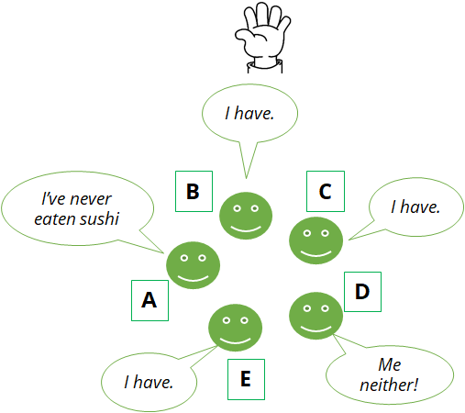

Рис. 3. Ігрова технологія «Я ніколи…» (I’ve Never…)

Алгоритм дій із застосування дидактичної гри
Найзручніше проводити цю активність у групах по 5 учнів. Об’єднавшись у групи, учні формують мінікола і кожен учасник показує одну долоню, щоб надалі впродовж гри згинати пальці для наочності.
Учитель розпочинає з власного прикладу, розказує про те, чого він / вона ніколи у житті не робив / не робила: I’ve never been to Egypt (eaten sushi, ridden a bicycle etc). Учні, які мають відповідний досвід, тобто, приміром, були у Єгипті, куштували суші чи каталися на велосипеді, мають зігнути один палець.
Важливо! Приклад учителя, так само як і подальші речення учнів, мають бути правдивими, інакше гра втрачає свою комунікативну цінність.
Далі учні працюють у групах, по черзі продовжуючи речення «I’ve never…».
Той, хто зігнув усі п’ять пальців однієї руки, на жаль, вибуває з гри. Активність продовжується, доки не залишиться лише один учасник або доки учням не стане надто важко пригадати ще щось, чого вони не робили.

Додаток 4

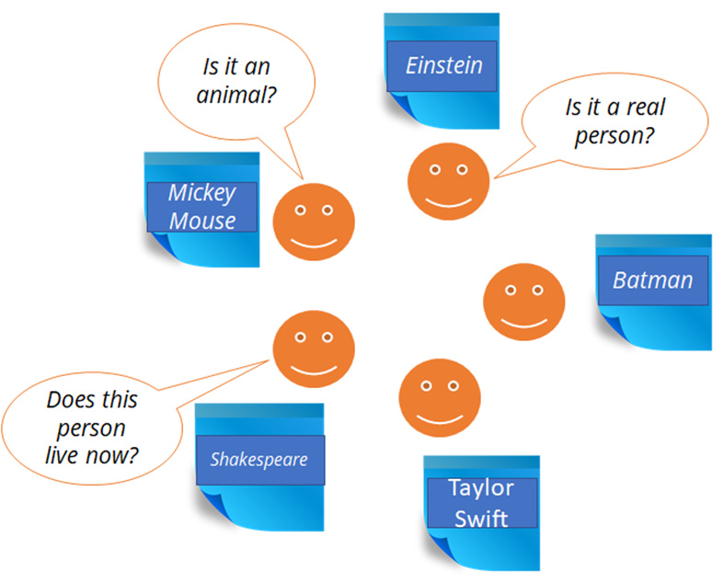

Рис. 4. Ігрова технологія «20 запитань» (20 Questions)

Алгоритм дій із застосування дидактичної гри
Клас працює у групах по 4–6 учнів.
Кожен пише на аркуші паперу ім’я відомої людини, героя фільму, мультфільму або книги. Важливо, щоб учні не бачили аркушів один одного. Далі ці аркуші кріпляться на спину до одягу партнерів по команді за допомогою прищіпок таким чином, щоб діти не знали, що написано у них на спині.
Завдання кожного учасника – дізнатися, що написано на спині, ставлячи іншим членам групи запитання, на які можна відповісти «так» або «ні». Перед початком гри вчитель пропонує кілька прикладів таких запитань: «Is it an animal (a human being/ a film character etc)?», «Can it fly?», «Does it (he/she) help people (have a superpower etc)?».
За свій «хід» учень ставить одне запитання і отримує відповідь на нього. Далі хід переходить до наступного учасника. Упродовж гри дітям необхідно занотовувати відповіді, аби не забути їх.
Виграє той, хто першим вгадає свого героя. Однак гру можна продовжувати і далі, до 2–3 переможців.
Додаток 5

Grade: 5
Lesson Topic: My clothes
Етап уроку | Хід уроку | Реалізація  компетентнісного підходу
Етап цілевизначення і планування | Learning Aim  To create opportunities for students to introduce and practice new vocabulary of the lesson (a jumper, a hoody, a T-shirt, a jacket, trousers, jeans, trainers, shoes, leggings, a skirt, a scarf, a belt, a dress, boots) and practice the use of indicative pronouns "this, that, these, those", plural forms of nouns.  Learning Outcomes  By the end of the lesson students will be able:  - to identify and name the different types of clothing;  - to describe a picture using helping words;  - to explain the primary functions of clothing;  - discuss different types and styles of clothing  - to use plural forms of nouns and recognize the sounds / s /, / z /, / iz /  Key competencies  Communication in foreign languages, Lifelong learning skills, Social and civic competencies  Materials  Student’s book «Full Blast Plus» H.Q. Mitchell-Marileni Malkogianni, flashcards, «Hip-Hip Hello!» Амелія Уолкер Ненсі Левіс Маргарет Робінсон Любченко О.С., a blackboard, a computer, video for listening activity, the song “Don`t put your trousers on your head Fred’, handouts | - чітке визначення спільно з учнями цілей уроку та очікувань;  - встановлюючи спільно з учителем цілі, учень вчиться визначати і оцінювати власні потреби та ресурси з метою розвитку компетентностей, а отже, за цієї умови формується ключова компетентність – навчання впродовж життя  - визначення вчителем наскрізних умінь та ключових компетентностей, що будуть формуватися на уроці
Мотиваційний етап | I. Beginning of the lesson.  1. Greeting  T Look at the title of the lesson and guess what the lesson will be about? And what does the title mean?  Today we are going to speak about people`s clothes. You`ll be able to describe their appearance. Also you `ll tell us about your favourite clothes. I hope you will do it well.  Many names of clothes come to us from the English language. Their names almost coincide with Ukrainian. You know them? (Багато назв предметів одягу прийшли до нас з англ. мови. Їх назви майже повністю збігаються з українськими. Знаєте які?) (sweater, jeans, jumper, cap, uniform, bandana, sandals, cardigan, pullover, boots, french, pajamas)  2. Phonetic minute.  T Now revise the words that we need for our lesson.  Повторення назв одягу за малюнками з учителем  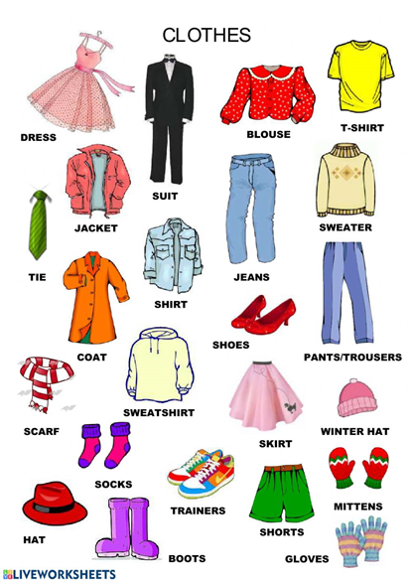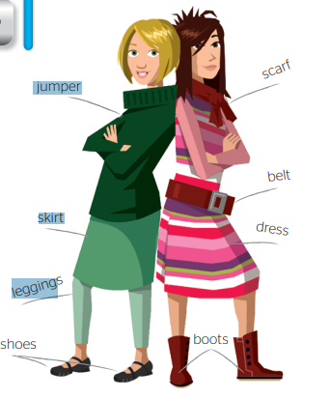  Дидактична гра «Snowball game»  (My favourite clothes is a … (dress, …)) | - фокусування уваги учнів із метою викликати інтерес до теми;  - мотивація  - зацікавлення темою, зв’язок із реальністю та власним досвідом;  - мотивація
Етап опрацювання нового матеріалу  Рефлексивно-оцінювальний етап | ІІ. The main part of the lesson.  Ознайомлення з новими словами до уроку, ст. 124 «Full Blast Plus». Словникова робота, WB с. 20, впр. А  Reading  Робота з текстом (SB с.24 «Full Blast Plus»., впр. 2 )    - підготовка до читання: бесіда за малюнком вправи 1, c.24.  - Whom can you see in the picture?  - Have you got any of these clothes?  - What are they wearing? (a T-shirt, jacket…..);  - етап читання „Inside a celebrity`s wardrobe”:  - читання ланцюжком;  - перевірка прочитанного: відповіді на запитання, виконання вправи (с.25, в. В)  Дидактична гра "Guess, who is it"  Work in pairs. Describe a classmate, but don’t say the name. Describe his/her appearance and clothes. Use the ideas in the box below. Your partner makes a guess. Take turns.  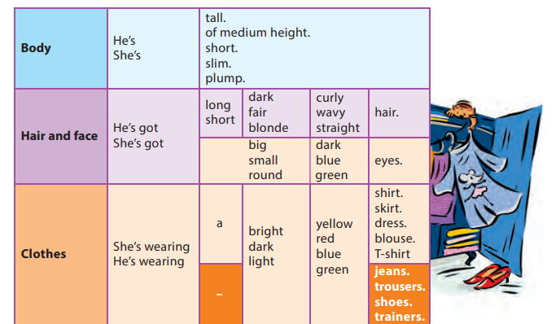  Writting  Повторення правил вживання вказівних займенників «this, that, these, those». Виконання грам. вправ у робочому зошиті c.20, впр. В (WB)  Listening  Аудіювання діалогів с.25, впр. 5 (SB) «Full Blast Plus»  Послухати діалоги та вибрати правильні відповіді  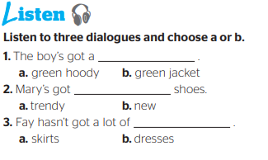  Singing the song “Don’t put your trousers on your head Fred”  https://learnenglishkids.britishcouncil.org/ru/songs/dont-put-your-trousers-your-head  (учні співають пісню та підтанцьовують)  T: It’s time for singing the song “Don’t put your trousers on your head Fred”  https://learnenglishkids.britishcouncil.org/sites/kids/files/attachment/songs-dont-put-your-trousers-on-your-head-worksheet.pdf  Pre-Listening Activity  (перед слуханням та виконанням пісні учні повторюють необхідну лексику)  Grammar  Пояснення використання множини іменників та їх винятків.  Виконання впр.3, с. 25 (SB)/ c.20, впр. С (WB) «Full Blast Plus» для закріплення матеріалу  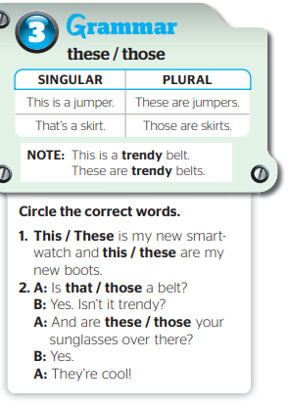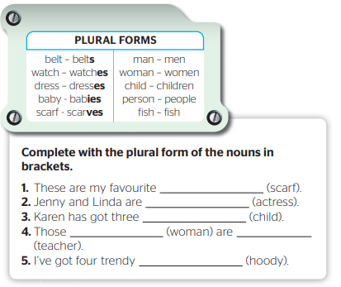  Speaking  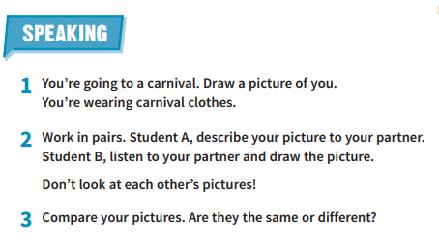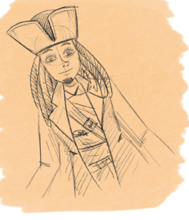  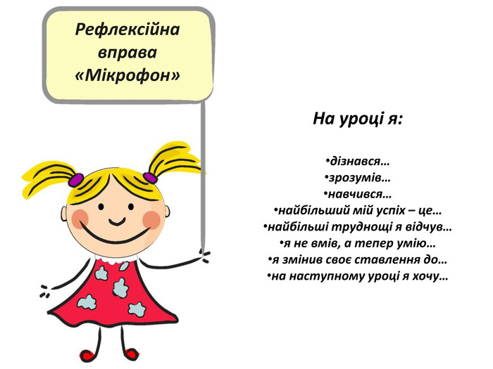  Домашнє завдання (на вибір):  Writing  Write a comment on a forum about your favourite clothes.  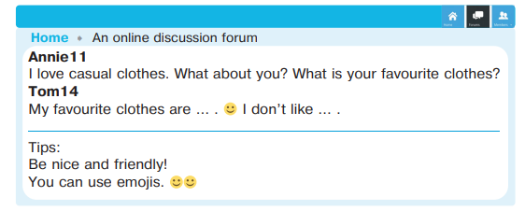 | - лексика із повсякденного життя (можливість використання на практиці)  - уміння співпрацювати (розподіляти обов’язки, планувати власну та групову роботу, підтримувати учасників групи, допомагати їм і заохочувати до досягнення спільної мети);  - вміння приймати рішення та конструктивно керувати своїми емоціями;  - ініціативність;  - діяльнісний підхід  - перед початком групової роботи озвучити, за якими критеріями вона буде оцінюватися (наприклад, уміння слухати, ставити запитання, не відволікатися);  - формування партнерських взаємин між здобувачами освіти, вміння конструктивно співпрацювати (громадянські та соціальні компетентності);  - взаємодія між учнями;  - компетентнісно зорієнтоване завдання;  - розвиток критичного мислення  - у процесі виконання всіх завдань на уроці формується ключова компетентність – здатність спілкуватися рідною (у разі відмінності від державної) та іноземними мовами, а в межах означеної теми (підтеми) формуються громадянські та соціальні компетентності);  - більшість завдань є діяльнісними  - формування предметної компетентності  - формування наскрізних умінь: діяти творчо, виявляти ініціативу  - рефлексія діяльності учнів вкінці уроку, співставлення очікувань та досягнень (формування компетентності навчання впродовж життя)  - можливість обрати завдання за рівнем складності (диференціація за складністю та інтересами учня);  - особистісно орієнтований підхід
«Full Blast Plus» ст. 25
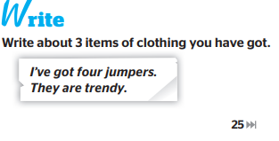

Примітка. Структура уроку є орієнтовною, етапи уроку можуть функціонувати у різних взаємозв’язках, переплітаючись між собою

